Національний технічний університет України «Київський політехнічний інститут»
Кафедра обчислювальної техніки

Лабораторна робота №4
з дісципліни «Архітектура комп’ютерів»

Виконала:
студентка 2 курсу
ФІОТ гр. ІО-92
ГлуШко Ольга



Київ 2011 р.

Мета: вивчити архітектуру ЕОМ, що містить блок мікропрограмного керування і арифметико-логічний пристрій із двухадресным НОЗП, одержати навички розробки мікропрограм.

Варіант №10001111110100
Спосіб множення – 2
Форма представлення: X- ДК, Y - ДК, Z - ПК
Значення: X = -7, Y = -5

Виконання завдання

Операційна схема

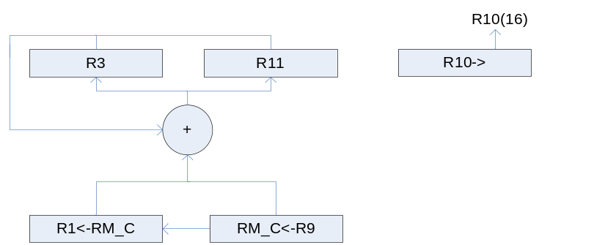

Змістовний мікроалгоритм

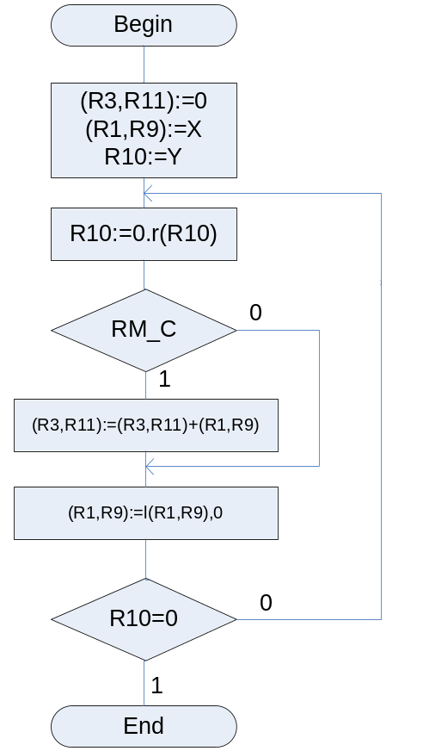

Код мікропрограми
link l3: ct /Чтобы можно было использовать флаги в RM
accept r11:0 /Все ассепт – начальные состояния регисторов
accept r3:0
accept r9:0FFF9h
accept r1:0
accept r10:0FFFBh

{LOAD RM, Z;} /RM – регистр флагов. Ставим все в ноль
{AND NIL, R9, 8000h; LOAD RM, FLAGS;} /Проверяем регистр на наличие последнего бита, резалт загружаем в РМ
{CJP RM_Z, NOT2;} /Прыгаем, если бита нет
{ADD R2, R2, 1, Z;} /Делаем заметочку, что число отрицательное
{XOR R9, R9, 0FFFFh;} /Это и следующее – превращение в положительное число
{ADD R9, R9, 1, Z;}
NOT2 {AND NIL, R10, 8000h; LOAD RM, FLAGS;} /Аналогично предыдущим 5, но с другим регистром
{CJP RM_Z, cicle;}
{XOR R10, R10, 0FFFFh;}
{SUB R2, R2, Z, Z;} /Тоже заметка о отрицательности, но если уже есть – то минум на минус будет плюс
{ADD R10, R10, 1, Z;}
cicle {OR SRL, R10, Z;} /Начинаем умножение, сдвигаем множитель
{CJP NOT RM_C, noadd;} /Если сдвинули 0 - прыгаем
{ADD R11, R11, R9, Z; LOAD RM, FLAGS;} /Это и следующее – суммирование резалте с множителем
{ADD R3, R3, R1, RM_C;}
noadd {OR SLL, R9, R9, Z;} /Это и следующее - Сдвигаем другой множитель
{OR SL.25, R1, R1, Z;}
{OR NIL, R10, R10; CJP NOT ZO, cicle;} /Если множитель не ноль – прыгаем и умножаем дальше
{AND R2, R2, R2; CJP ZO, end;} /Проверяем, есть ли заметка, что резалт отрицательный
{ADD R3, R3, 8000h, Z;} /Если да – ставим единичку в первый бит
end {}

